**Marzec u Misiaczków**

**TYDZIEŃ I: Wybrać zawód – trudna sprawa, dla nas jeszcze to zabawa!**

Poznany ciekawe zawody naszych rodziców. Spotkamy się z handlowce, z cukiernikiem, instruktorem tańca. Odwiedzimy pobliskie punkty handlowe, gdzie pracują panie.

**TYDZIEŃ II: Zwierzęta domowe**

Zaprezentujemy naszych milusińskich, Dowiemy się czego potrzebują zwierzęta domowe. Spotkamy się z panią weterynarz. Dowiemy się czym jest schronisko, poznany historię Psa Azorka.

**TYDZIEŃ III: Wiosna zaraz tu przybędzie, kolorowo będzie wszędzie!**

Pożegnamy śnieżne bałwanki, pochowamy do szafek rękawiczki i czapki. Zaprezentujemy piosenkę o wiośnie. Przyjrzymy się wiosennej pogodnie.

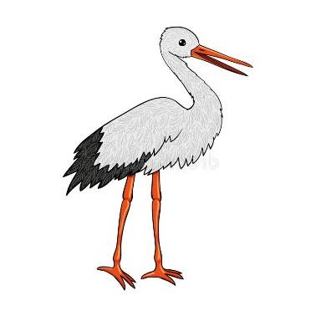**TYDZIEŃ IV: Słychać śpiew wśród drzew i chmur to artystów ptasich chór**

Przyjrzymy się bocianom z bliska, poznamy nazwy ptaków wracających z ciepłych krajów, poznamy ich wiosenne zwyczaje. Zajrzymy do gniazd. Udoskonalimy nasze umiejętności matematyczne.

Ważne wydarzenia

12.03 Wizyta w bibliotece,

21.03 Powitanie wiosny, przejście ulicami najbliższej okolicy.

**Drodzy rodzice,**

**Bardzo proszę, aby do 7 MARCA każde dziecko przyniosło fotografię swojego pupila. Jeżeli takowego nie macie może być to pupil kogoś z rodziny.**

**Piosenka miesiąca:**

1. Wsiadaj zimo na sanki i uciekaj już , zabierz śnieżne bałwanki , zabierz wiatr i mróz.

ref. Rękawiczki i czapki pochowamy do szafki , na spacerek pójdziemy nie zmarzniemy już .

1. A ty zimo uciekaj za górkę za las , I nie marudź , nie zwlekaj Już na wiosnę czas .